Χαρακτηριστικά στοιχεία (συνθήκες κοπής) κατεργασίας στον τόρνο
Τα χαρακτηριστικά στοιχεία κοπής στον τόρνο, όπως και σε άλλες εργαλειομηχανές είναι η ταχύτητα κοπής (u), η πρόωση (s), και το βάθος κοπής.
Οι συνθήκες κοπής παίζουν σημαντικό ρόλο στην κατεργασία και η σωστή κάθε φορά επιλογή τους αποτελεί απαραίτητη γνώση του χειριστή του τόρνου.
Η ταχύτητα κοπής εκφράζει το ρυθμό κοπής στην κύρια κίνηση, που είναι η περιστροφή του τεμαχίου. Η ταχύτητα κοπής εξαρτάται άμεσα από τη διάμετρο (d) του κατεργαζόμενου εξαρτήματος σε mm και από τον αριθμό στροφών (n) του τόρνου σε R.P.M.
Σχέση υπολογισμού ταχύτητας κοπής
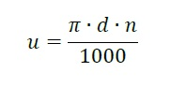

Για τον προσδιορισμό της ταχύτητας κοπής πρέπει να λαμβάνονται υπόψη τα εξής:

- Υλικό του κατεργαζόμενου τεμαχίου: τα σκληρά υλικά πρέπει να κατεργάζονται σε χαμηλές ταχύτητες κοπής διότι αναπτύσσουν μεγαλύτερες θερμοκρασίες στη ζώνη τριβής, από τα μαλακά υλικά(η θερμοκρασία μεγαλώνει, όσο μεγαλώνει η ταχύτητα κοπής).

- Υλικό του κοπτικού εργαλείου: Για τα κοπτικά εργαλεία από σκληρομέταλλο επιλέγονται μεγαλύτερες ταχύτητες κοπής επειδή διατηρούν τη σκληρότητά τους σε ψηλότερες θερμοκρασίες από τα αντίστοιχα κοπτικά εργαλεία των ταχυχαλύβων.

- Πάχος του αποβλήτου: Στην αποπεράτωση, το πάχος του αποβλήτου είναι μικρότερο από το αντίστοιχο της εκχόνδρισης. Μεγαλύτερο πάχος αποβλήτου, σημαίνει μεγαλύτερη θερμοκρασία στη ζώνη τριβής, άρα και χαμηλότερες ταχύτητες κοπής.

- Υγρό κοπής. Όταν χρησιμοποιείται υγρό κοπής, μπορεί να επιλεχθεί μεγαλύτερη ταχύτητα κοπής.

Η Πρόωση εκφράζει την ταχύτητα της κίνησης του κοπτικού εργαλείου σε χιλιοστά ανά λεπτό (mm/min) ή χιλιοστά ανά περιστροφή του τεμαχίου (mm/rev) και συμβολίζεται με το γράμμα (s) ή (s’). Ουσιαστικά πρόκειται για την ταχύτητα μετακίνησης του κοπτικού εργαλείου. Η σχέση ανάμεσα στις δύο εκφράσεις της πρόωσης είναι:
s'= sxn mm/min, όπου n είναι οι στροφές
Για τορνάρισμα προσώπου (να αποδοθεί μια επίπεδη επιφάνεια) εφαρμόζεται εγκάρσια πρόωση, η τιμή της οποίας είναι η μισή της διαμήκους προώσεως. Στην εγκάρσια πρόωση το εργαλείο κινείται κάθετα προς το νοητό άξονα του τόρνου.

Επιλογή χαρακτηριστικών στοιχείων (συνθηκών κοπής) κατεργασίας στον τόρνο
Για κάθε τόρνο οι κατασκευαστές παρέχουν πίνακες οι οποίοι περιέχουν:
- Τις τιμές των ταχυτήτων κοπής, προώσεων, βαθών κοπής, γωνιών κοπής και υγρών κοπής καθώς και τις θέσεις που πρέπει να έχουν οι μοχλοί για κάθε μία από τις τιμές αυτές.
- Τις προώσεις για ξεχόνδρισμα και τελική κατεργασία και τα βήματα για κοπή σπειρωμάτων.
- Οδηγίες για ασφαλή χρήση του μηχανήματος.
Πίνακας 1: Τιμές των ταχυτήτων κοπής, προώσεων, βαθών κοπής, γωνιών κοπής και υγρών κοπής για κατεργασία στον τόρνο
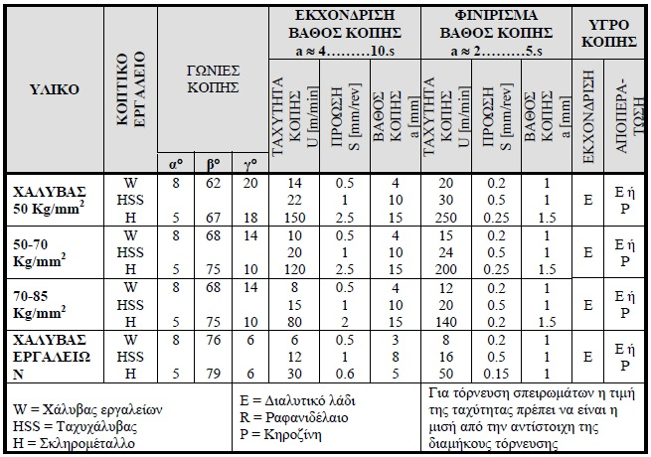
Πίνακας 2: Επιλογής θέσεων μοχλών
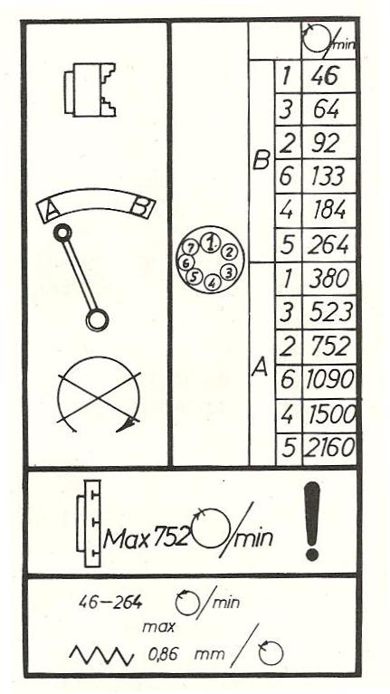

Για εξοικονόμηση χρόνου στο μηχανουργείο οι τιμές των στροφών του κινητήρα διαβάζονται από ένα διάγραμμα αντίστοιχο του σχήματος 1
Σχήμα1: Διάγραμμα ταχυτήτων κοπής, στροφών, διαμέτρων, προώσεων και χρόνων κατεργασίας
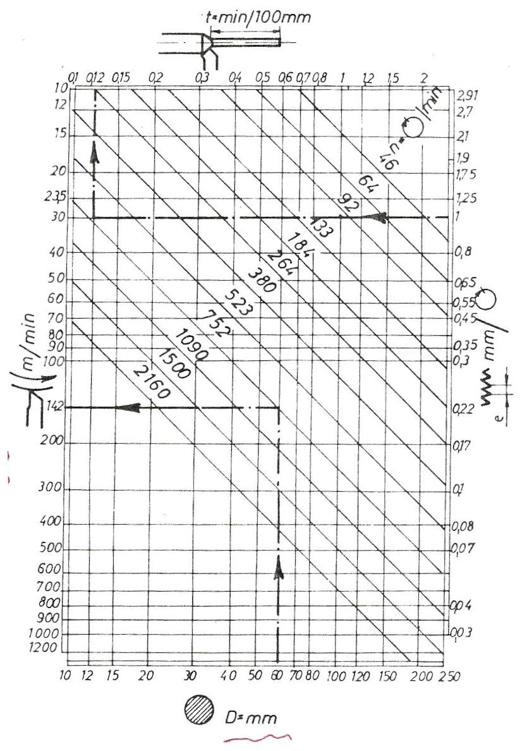
Παράδειγμα:
Άξονας από χάλυβα st37 με διάμετρο d=60mm, και u = 142 m/min πρόκειται να κατεργασθεί στον τόρνο. Να υπολογισθούν οι στροφές του κινητήρα (n).
Λύση
Βήμα 1^{ο}
Υπολογισμός στροφών από τον τύπο 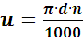
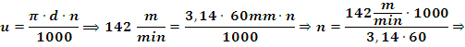

Βήμα 2^{ο}
Επαλήθευση μέσω διαγράμματος(σχήμα1).
Από το διάγραμμα ταχυτήτων κοπής του σχήματος 1, για d= 60mm και u=142 m/min, οι στροφές είναι μεταξύ n=1090rpm και n= 752rpm. Επιλέγεται n = 752rpm (επιλέγεται η πλησιέστερη τιμή υπολογισμού).
Βήμα 3^{ο}
Από τον πίνακα επιλογής μοχλών (πίνακας 2) για n = 752rpm επιλέγεται η θέση Α2

